Конспект урока химии «Кремний и его соединения»
Приветствую тебя, мой юный исследователь!
Предлагаю тебе сегодня обратиться самым настоящим пиратом. Ты обладатель своего собственного корабля и команды верных матросов. Вы вместе бороздите просторы морей и океанов, захватывая корабли с сокровищами. Вот только твой корабль не так уж прост…. Добычей вашего судна становятся корабли, названия которых связаны с химическим элементом кремнием.
В добрый путь, мой пират, к великим сокровищам химии!

Живет в моих мечтах
В бескрайнем мире моря
Герой, не ведающий страх,
Великий сын простора.

Нет пули, что возьмет его
И шпаги нет быстрее
Бой рынды позовет в поход
И гордо стяги реют.

Трепещет пусть Испанский мэйн
От алчущего взгляда
Попутный ветер в паруса-
И большего не надо!

Как у любого уважающего себя пирата у тебя есть карта. Следуя по ней в строгом порядке, ты и твоя команда обретете несметные сокровища знаний.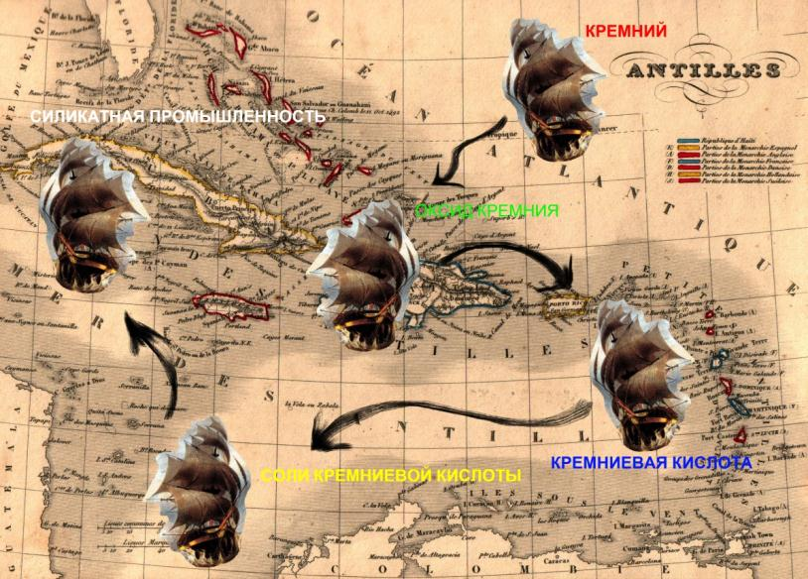

I.После долгих недель скитания по морю на горизонте показался корабль с громким названием « Кремний». Как раз то, что нам нужно!
Это интересно!
Название «кремний» произошло от латинского «ляпис креманс», что означает – «камень, дающий огонь», или кремень. Кремень, по латыни «силекс», от этого слова происходит научное название элемента – силициум.

Но тебе и твоим матросам придется потрудиться, чтобы взять его на абордаж. Выполните задания, и корабль будет захвачен.
Задание 1.
Изобразите строение электронной оболочки атома кремния и распределение электронов по орбиталям.

Задание 2.
«Известно, что кремний из простых веществ при обычных условиях реагирует лишь с фтором . При повышении температуры он становиться активным и реагирует с кислородом, бромом, серой.» Какие свойства кремния описаны в данном отрывке?

Корабль почти в твоих руках! Осталось только прочитать этот текст и выделить главное.
Кремний — второй по распространенности химический элемент на Земле, но он никогда не встречается в свободном состоянии. Кремний — основной элемент во всех горных породах. Глина, например, содержит в среднем 50 процентов кремния, и можете не сомневаться, что большинство камней, которые вы видите, имеют такое же количество кремния. Кремний обнаружен на звездах и даже в растениях. Самое большое количество кремния в мире находится в кремнеземе, состоящем из кислорода и кремния. Кварц, яшма, опал, песок — все это разновидности кремнезема. В старину люди использовали кремнезем для изготовления стекла.
Кремний существует в 2 видах: кристаллическом и в виде порошка. Чистый кремний не находит широкого применения, поэтому его редко производят. А вот различные кремниевые соединения используются во многих отраслях. Кремний добавляется в сталь, поскольку он придает стали многие полезные качества. В стали может содержаться от 2 до 6% кремния. Кремниевые соединения широко используются и в химической промышленности для разнообразных нужд.
Корабль захвачен. А вот и первое сокровище:
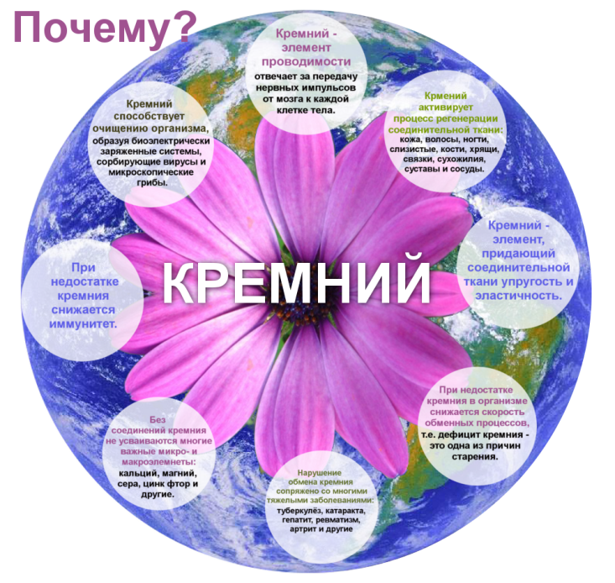
В список побед твоей команды добавлено судно под названием «Кремний». Плывем дальше!!!
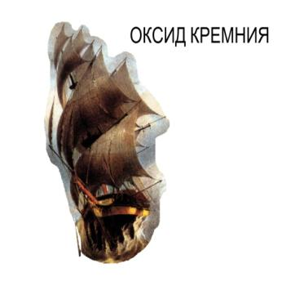
II.Следуя карте, вы вскоре настигли и второй корабль, носящий название « Оксид Кремния». Вот только и он тоже не простая добыча....
1.Внимательно прочтите:
Оксид кремния (IV). Оксид кремния (IV) называют также кремнеземом. Это твердое тугоплавкое вещество (t пл. 1700°С), широко распространенное в природе в двух видах: 1) кристаллический кремнезем — в виде минерала кварца и его разновидностей (горный хрусталь, халцедон, агат, яшма, кремень); кварц составляет основу кварцевых песков, широко используемых в строительстве и в силикатной промышленности; 2) аморфный кремнезем — в виде минерала опала состава SiO2× п H2O; землистыми формами аморфного кремнезема являются диатомит, трепел.
2. Оксид кремния является кислотным оксидом. Какие химические свойства вы можете назвать общие с другими кислотами? Приведите примеры и запишите уравнения реакций.
Специфическими химическими свойствами оксида кремния является то, что:
Не реагирует с водой!
При повышенной температуре вытесняет другие, более летучие оксиды из солей!
3. Необходимо заполнить схему « Применение оксида кремния». При помощи картинок заполни пустые графы схемы.

Вижу ты справился и с этими заданиями. Твоему упорству и выдержке можно только позавидовать. Еще один корабль на твоем счету!
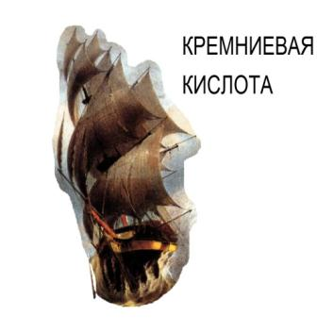
III.Но не стоит расслабляться! Третий корабль движется вам на встречу. Вы неминуемо должны завладеть его сокровищами. Какие же сюрпризы приготовил нам корабль с красивым названием « Кремниевая кислота».
Это интересно!
Театр на стеклянных колоннах
Уникальное здание Одесского оперного театра стоит на коварном пористом грунте. Чтобы не дать театру обрушиться, в 1956 году под фундаментом пробурили множество скважин и закачали в них обычное жидкое стекло. Силикат натрия прореагировал с сернокислым кальцием, содержащемся в лёссовом грунте, и получился нерастворимый гидрат оксида кальция, адсорбирующий анион кремниевой кислоты.

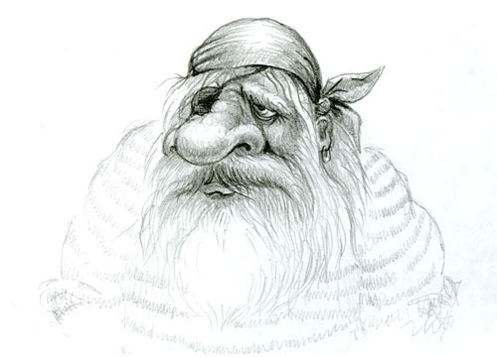
1.Прочитав текс учебника, ответьте на вопросы:
Как получают кремниевую кислоту?
Какими свойствами обладает кремниевая кислота?
Почему плавиковую кислоту нельзя хранить в стеклянной посуде? Напишите уравнение реакции.
Напишите степени диссоциации кремниевой кислоты.
2.Заполните таблицу:
Название кислоты | метакремниевая | ? | диметакремниевая
Х=? | Х=1 | ? | ?
У=? | ? | У=2 | ?
Формула кислоты | ? | ? | ?
Ты и твои матросы почти у цели, практически все сокровища собраны. Вот и корабль «Кремниевая кислота» пополнил ваш список. Поздравляю!
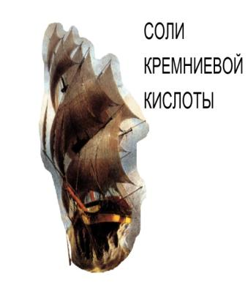
IV.Добрались вы со своей командой и до четвертого судна. Носит оно замысловатое название « Соли кремниевой кислоты».
Задание 1.Заполните пропущенные слова пользуясь литературой.
1.Соли кремниевой кислоты называются _________.
2.Если в состав природных силикатов входит оксид алюминия, то они называются _______.
3.Только силикаты ____ и ____ растворимы в воде.
Задание 2. Силикаты натрия и калия называют растворимым стеклом, а раствор - жидким стеклом. Как известно силикаты широко применяют в технике. Жидким стеклом пропитывают ткани и древесину. Для чего?
Задание 3. Вам даны изображения предметов вам необходимо выбрать из них те, которые в своем составе содержат силикаты и алюмосиликаты.

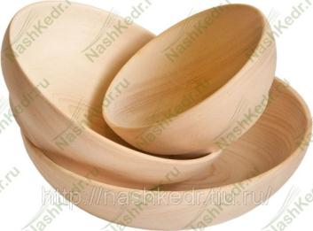
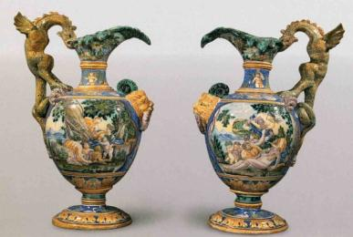
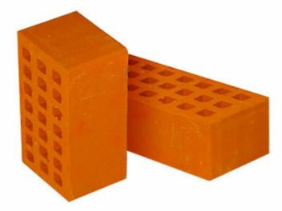
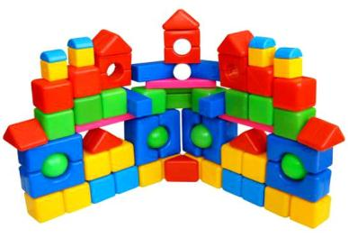
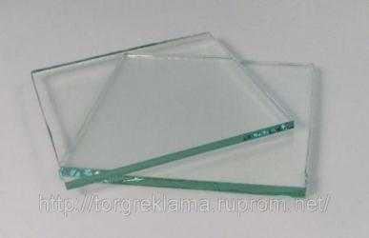
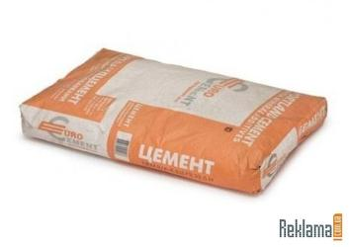

Задание 4. Зная химические свойства кремния и его соединений осуществить химические превращения:

SiO2 —>Si—>Mg2Si—>SiH4

SiO2 —>K2SiO3—>H2SiO3

Поздравляю! Вы справились со своей задачи, вы истинные пираты, гроза морей и океанов химических знаний!
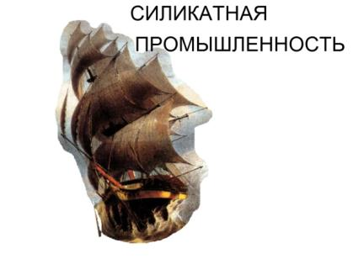
V. Покорить тебе, мой друг, осталось один корабль, и название ему « Силикатная промышленность». Думаю, что это не будет трудным для тебя и твоих матросов, ведь вы обладаете сокровищами-знаниями с прошлых покоренных кораблей. Желаю удачи!
Надо знать!
Силикатную промышленность составляют производства стройматериалов, стекла и керамики из природных силикатов.

Интересности.
Силикатная промышленность занимается переработкой природных соединений кремния, Это производство стекла, цемента, керамики. О стекле известно много и очень давно.
Стекло воспевали многие писатели и поэты. И пожалуй, одним первых о нем написал восторженные строки М.В.Ломоносов:

“Пою перед тобой в восторге похвалу
не камням дорогим, ни злату, но Стеклу”

Рассказ ученицы о поэме М.В.Ломоносова “Письмо о пользе стекла”
В “Письме о пользе стекла” (1752г.) он в поэтической форме рассказывает о рождении и свойствах стекла. Только человек, сыгравший выдающуюся роль в развитии стеклоделия мог подняться до подлинного синтеза науки и искусства.
Стекло научились получать ещё в древние времена из кремнийсодержащих горных пород, входящих в состав земной коры. Возникновение стеклоделия связано с развитием гончарного производства, но его технология мало изменилась с тех времен. Для получение стекла сырьё – чистый кварцевый песок, сода и известняк – необходимо расплавить при высокой температуре (около 1500 С), М.В.Ломоносов описывает этот процесс следующим образом:

“Стекло им рождено; огонь его родитель.
С натурой некогда он произвесть хотя
Достойное себя и оныя дитя,
Во мрачной глубине, под тягостью земною,
Где вечно он живет и борется с водою,
Все силы собрал вдруг и хляби затворил,
В которы океан на брань к нему входил;
Напрягся мышцами и рамена подвинул
И тяготу земли превыше облак вскинул.
…Довольна чадом мать, доволен им отец
Прогнали долгу ночь и жар свой погасили
И солнцу ясному рождение открыли.
Но что ж, от недр земных родясь произошло?
Любезное дитя прекрасное стекло”
Задание 1.Расскажите о применении продуктов силикатной промышленности в быту, в повседневной жизни.
Задание 2. Составьте логическую схему для кремния и его соединений.
Последний корабль сдался тебе практически без боя, а все, потому что ты был вооружен до зубов крепкими знаниями. Я горжусь твоими победами.
Вот и закончилось наше очередное наше с тобой приключение. Понравилось ли тебе? Что полезного ты узнал для себя и что хотел бы узнать еще?

